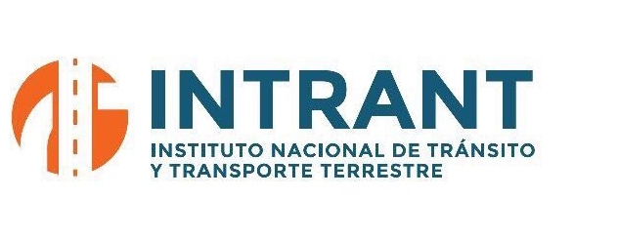

“Año del Fomento a las Exportaciones”

NO EXISTEN SUBASTA INVERSA PERIODO INFORMADO
(FEBRERO 2018)

Vanessa Navarro
Enc. Compras y Contrataciones

